# Összefoglalás

## Mechanikai energia, munka, teljesítmény

Jele: E (Joule)

W=F*s (J)

1000J=1kJ, 1000kJ=1MJ

P=teljesítmény

P=W/t (Watt)

# Hőtan

## Hőtani folyamatok

### Bevezetés

A hőmérséklet

- Alapmennyiség

- Jele: T

- ΔT=T2-T1

- pl. ΔT=20°C-10°C=10°C

- Mérés: Hőmérő

- Mértékegységek

1. Celsius (0°C = Víz fagypontja, 100°C=Víz forráspontja, svéd eredetű,)

2. Fahrenheit (32°F=Víz fagyáspont, 212°F=Víz forráspont)

3. Kelvin (Celsius, viszont a 0°K az az abszolút zéró (-273.15°C))

°C,°K

100°C=373.15°K

0°C=273.15°K

-273.15°C=0°K

ΔT(°K)=T(°C)+273.15

ΔT(°C)=T(°K)-273.15

Feladat: Tk 128/2

41°C=314°K

-23°C=250°K

128°C=401°K

236°K=-37°C

418°K=144°C

### Lineáris hőtágulás

l(vas)=1.2 * 10^-5 * (1/°C)

Képlet:

## Folyadékok térfogati hőtágulása

Jelölések:

## Gázok Állapotváltozásai

Egyensúly állapot: Adott állandó tömeg(m) mellett állandó a térfogat(V), hőmérséklet(T) és a nyomás(p)

Állapotjelzők:

|  |  |  |
| --- | --- | --- |
| Jel | Név | Mértékegység |
| m | Tömeg | kg |
| T | Hőmérséklet | °C, °K |
| V | Térfogat |  |
| p | Nyomás | Pa |
| n | Anyagmennyiség | mol |

Anyagmennyiség kiszámítása:, mértékegysége:

## Izoterm változás

Állandók: T, m   
Változók: p (nyomás), V (térfogat)

|  |  |  |  |
| --- | --- | --- | --- |
| V () | 16 | 8 | 4 |
| p () | 100 | 200 | 400 |

=állandó

## Gázok Állapotváltozásai

|  |  |  |
| --- | --- | --- |
| Jel | Név | Mértékegység |
| m | Tömeg | kg |
| T | Hőmérséklet | °C, °K |
| V | Térfogat |  |
| p | Nyomás | Pa |
| n | Anyagmennyiség | mol |

1. Sorold fel az állapotjelzőket: (tk.139)
2. Mit nevezünk Izoterm változásnak (tk.140) (T,m állandó, p,V változó)  
   Boyle-Mariotte törvény ()
3. Mit nevezünk Izobár változásnak (tk.143-144) (p,m állandó, T,V változó)  
   Gay-Lussac 1. törv. (Az állandó tömegű és nyomású gáz térfogata és kelvinben mért hőmérséklete között egyenes arányosság van.)
4. Mit nevezünk Izochor változásnak (tk.145-146) (V,m állandó, p,T változó)  
   Gay-Lussac 2. törv. (Az állandó tömegű és térfogatú gáz nyomása és kelvinben mért hőmérséklete között egyenes arányosság van.)

Feladatok: tk.147/1,5

1.  
2.

3.

4.

5.

## Gázok belső energiája

Energia: E  
Belső energia:

### Hőtani Tételek

1. A hőtani folyamatokban mindig a melegebb test ad át hőt, a hidegebb testnek, ez a folyamat önmagától nem fordítható meg a természetben

## Az olvadás

Szilárd -> Folyadék

Olvadáspont (meghatározott hőmérséklet),

Olvadáshő

|  |  |
| --- | --- |
| Jele |  |
| Képlet |  |

|  |  |  |
| --- | --- | --- |
| Anyag |  |  |
| Jég | 0°C |  |
| Ólom | 327°C |  |
| Acél (Vas) | 1400°C |  |

## Párolgás, forrás, lecsapódás

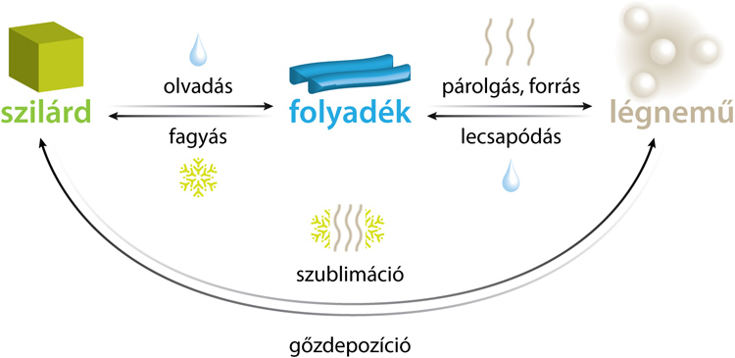Párolgás, forrás: Folyadék -> Légnemű  
Lecsapódás: Légnemű -> Folyadék

Belsőenergia-változás:

Jelölések:

Mértékegységeik:

### Hőerőművek, hűtőgép

## Összefoglalás (Termodinamika)

### 1.rész

1. Avogadro-szám (minden anyag egy molnyi mennyiségében azonos számú részecske van, )
2. Párolgáshő (A folyadék minden hőmérsékleten párolog, függ a folyadéktól, a felületétől, hőmérséklet)  
   (Normál nyomás)
3. Hőtani tételek:
   1. Főtétel

Q=Hőmennyiség  
W=Munka

* 1. Főtétel
* A természetben mindig a melegebb test ad át energiát a hidegebb testnek. A folyamat addig tart, amíg kialakul a közös hőmérséklet, a természetben

1. Általános energiatétel: Energia nem keletkezik, és nem semmisül meg, csak átalakul